|  |  |  |
| --- | --- | --- |
| C:\Users\RPL-UPC\Downloads\logo smk8.png | SMK NEGERI 8 SEMARANG | https://pps.whatsapp.net/v/t61.24694-24/57464757_325593314808578_5247023659893129216_n.jpg?ccb=11-4&oh=01_AdSGvMYGphnrqWG796DOnSOywrwOnwnJmyW6UlPS53nn0g&oe=63CC5E41 |
| **JOBSHEET** |

TEMA : **CSS Layouting**

ALAT : 1. Hardware : Komputer/PC/Laptop

2. Software : Web Browser(*chrome*), *Code Editor (Sublime Text)*

MATERI : **7. Box Model : Membuat website sederhana**

KEGIATAN :

1. Nyalakan Komputer/PC/Laptop anda, buka link

<https://www.youtube.com/watch?v=LZhsmkbrY_g&list=PLFIM0718LjIUu4Ju9GUL5zpLcuq08TKYr&index=8&ab_channel=WebProgrammingUNPAS>

1. Amati video diatas hingga selesai, jawab pertanyaan berikut :

|  |  |  |  |
| --- | --- | --- | --- |
| No. | Pertanyaan | Hasil Pengamatan Siswa | Tanggapan Guru |
| 1 | Silahkan ikuti dan praktikkan video diatas, SS hasil latihan kalian! | Hasil dibawah |  |
| 2 | Modifikasi website yang kalian buat sesuai keinginan, SS hasilnya! | Hasil dibawah |  |

|  |  |  |
| --- | --- | --- |
| Nama Siswa | Rafi Akmal Maulana | Guru Pengampu |
| No. Urut | 28 | **Agung Setiawan, S.Kom** |
| Kelas | X PPLG 2 |
| Tgl Pengerjaan | 10 Mei 2023 | TTD Guru |
| TTD |  |  |

No 1.

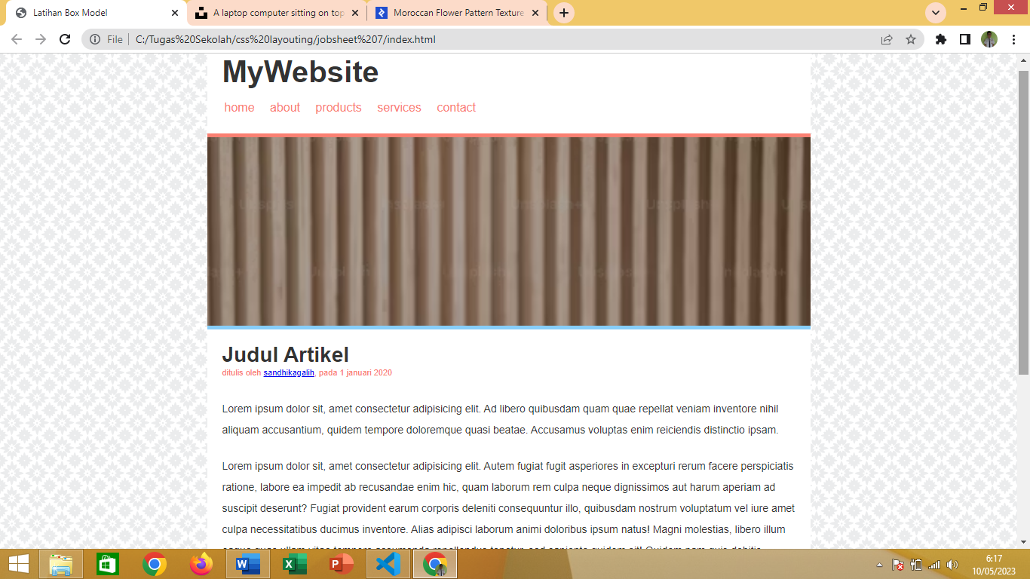

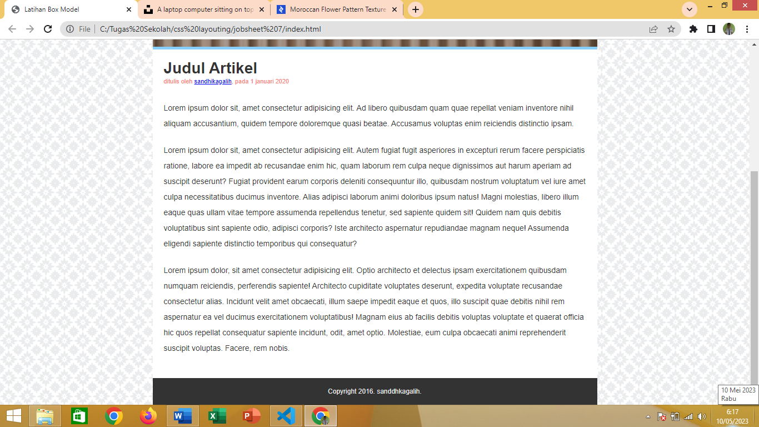

No 2.

